主线分支 | 版本号 | 撰写者 | 编辑日期 | 审核人
4.1.6 | 0.0.5 | 王逸飞 | 2023.04.14
试炼塔界面交互
黑色：正文文本
红色：着重文字
蓝色：配置表
绿色：图片说明
目录
1. 设计目的 2
2. 文档概述 2
3. 流程 2
4. 详细功能 2
4.1位面征战主界面说明 3
4.2位面征战玩法说明 4
5. 配置表 17
6. 功能拓展 17

设计目的
验证玩家的实力，增加游戏前期可玩性。

文档概述
纯界面交互与操作流程的基本说明，功能本身不变，没有类似规则玩法的补充。新开发功能将在其他文档另行说明。

流程
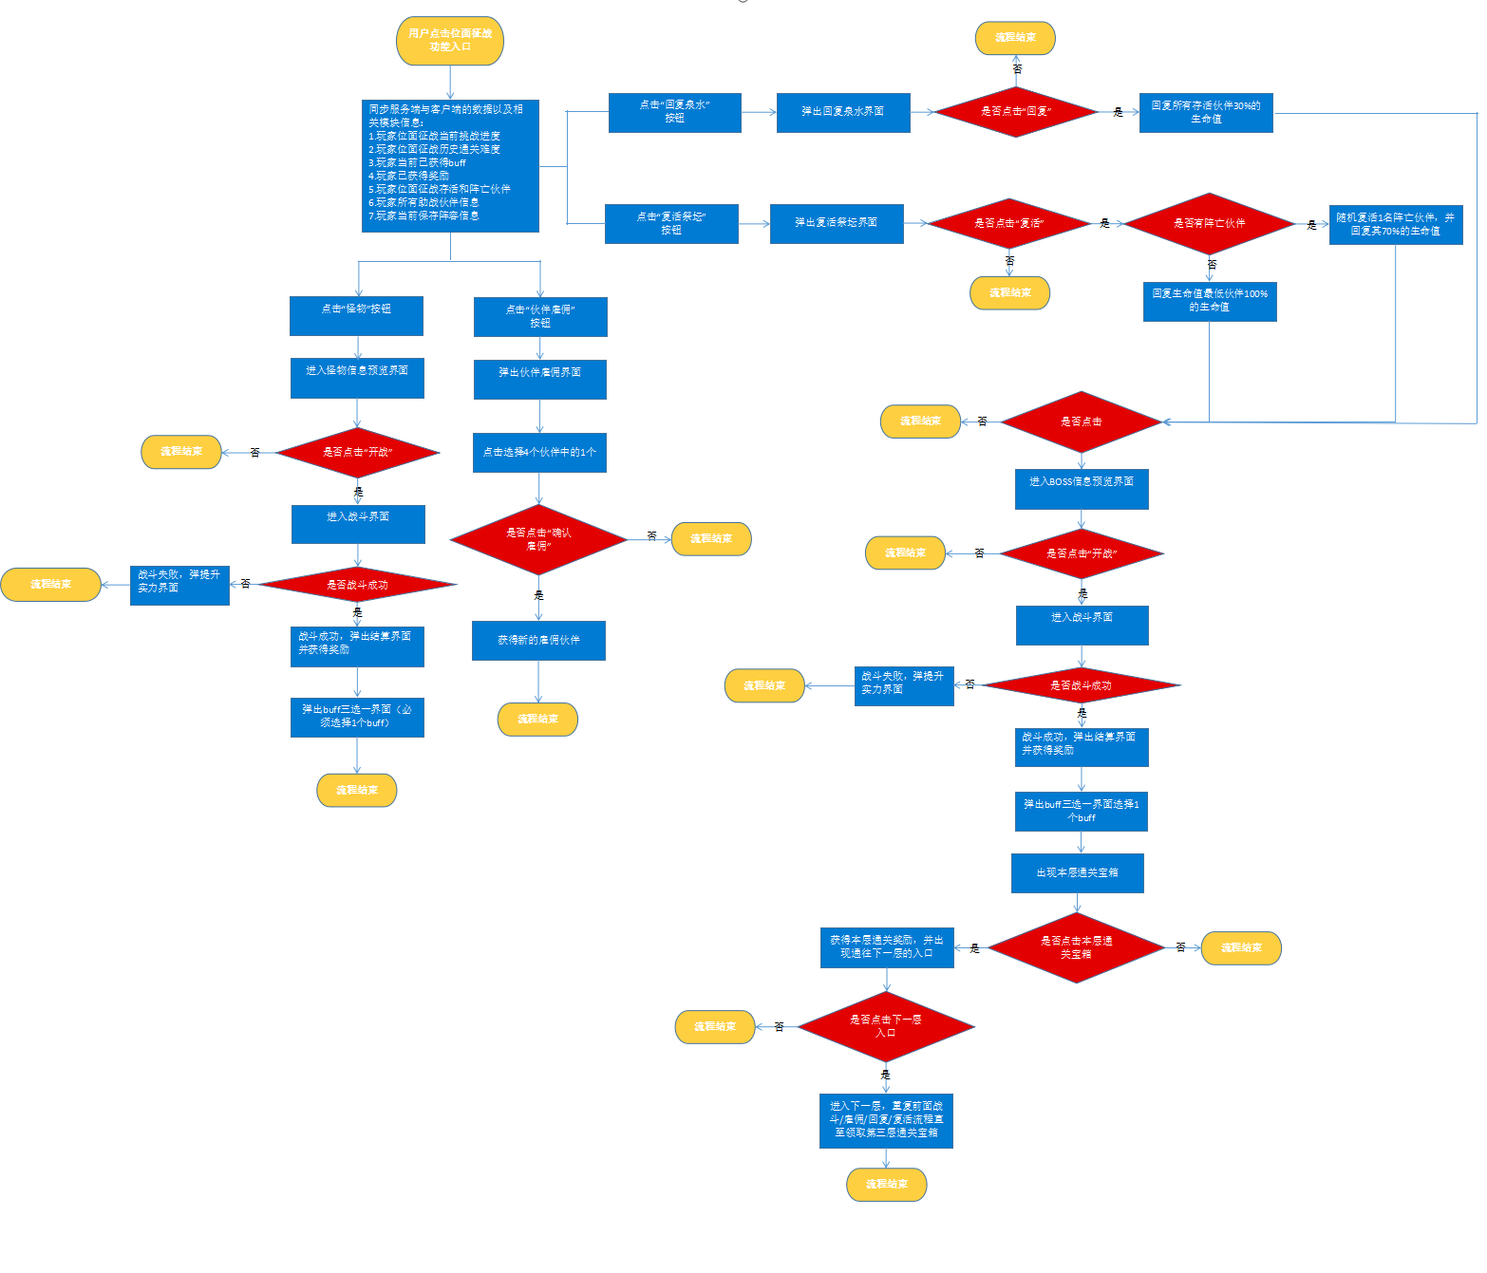

详细功能

该界面入口位于主界面下方的“挑战”，点击“挑战”按钮后选择“位面征战”按钮，点击后进入独立的位面征战界面。

4.1位面征战主界面说明
整个界面可以做成长卷轴式，下图是整体布局，非实际效果。其他ui和按钮都常驻在主界面，只有中间部分会随着长图左右移动查看。
- 位面征战顶部中间为当前正在挑战的层信息；
- 左侧是本轮已获得的奖励信息（客户端读取，目前只显示金币和征战勋章）；
- 中间是主要操作界面，可以做成下图类似跳棋的风格，格子全部都做成固定的简易图标版式（参考如下，只需图案，不需要任何文字和数值），具体以表内配置为准，Q版小人会移动到操作完后格子上；
——简易图标格子参考
- 下方为四个按钮，点击后会显示不同的界面。
左上角为“返回”通用按钮，点击会返回至“挑战”主界面；
右上角”？”按钮为tips信息按钮，点击后显示tips信息；
其余功能按钮及界面显示在下列解释说明。
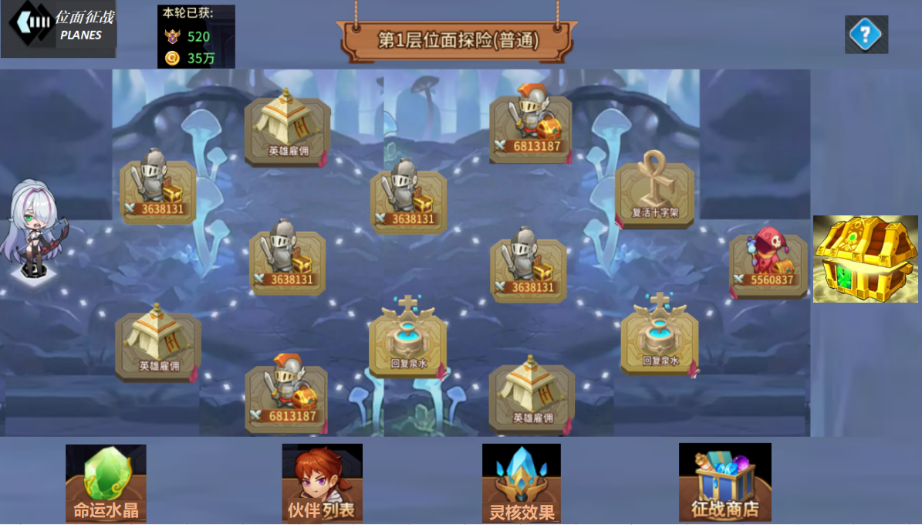
——位面征战主界面（整体，非实际）

4.2位面征战玩法说明

4.2.1规则说明
- 位面征战80级（暂定）开启，每48小时重置一次，重置前10分钟玩家不能触发事件，重置后所有事件重新生成，本轮累计获得的灵核将消失；
- 玩家只能选择与当前格子相邻的格子进行探索，每到达一个格子后同一行的其他格子和后面的格子将被置灰处理，面前的格子将会有光圈环绕特效；
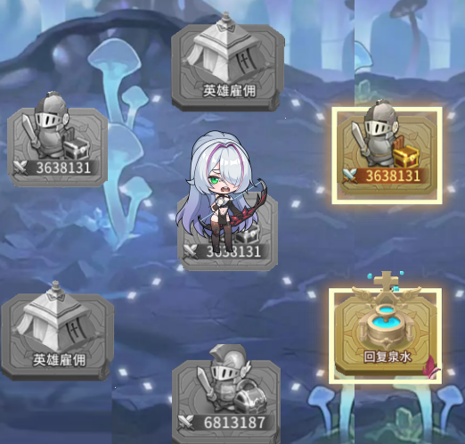——格子特效处理
- 目前事件类型分为初级守卫，高级守卫，伙伴雇佣，回复泉水，复活十字架，旅行商人，BOSS，具体事件详情会在下面说明；
- 打败怪物后会获得奖励，包括征战勋章，可以在征战商店兑换商品；
- 打败怪物后还会获得灵核buff，只能在位面征战中生效，无法对位面外的战斗作用；
- 在本次位面征战开启阶段会保留玩家挑战的进度；
- 目前需要探索完三层后才算通关，通关后将会在下次重置时开启下一难度，通关最高难度后续会一直作为默认难度。

4.2.2操作和逻辑说明
进入主界面后Q版小人在初始格，前方有2条路可以选择，指示线路可以做成高亮状态（后面未解锁的路线可以显示灰暗），地图配置读取[planes_data]表[层数信息]分表。点击面前格子后可以预览格子上的事件内容（不在面前的格子无法预览信息），将会出现如下几种情况：
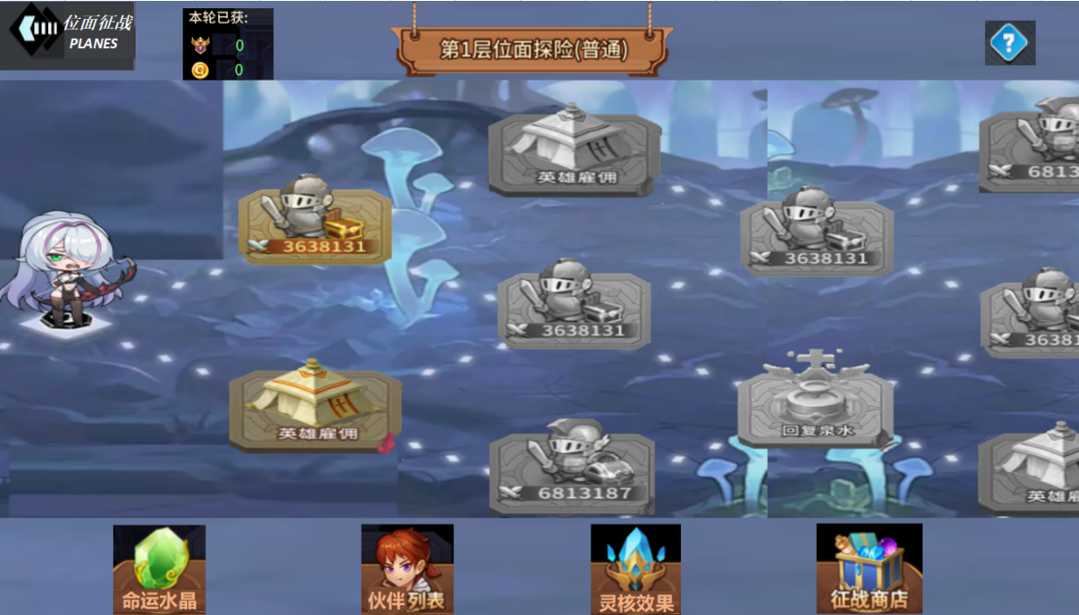
——位面征战主界面（初始）

初级/高级守卫
初级守卫和高级守卫的图标有所不同，这边可以将高级守卫图标做的相精致一点，高级守卫的战力和击败奖励相对初级守卫都比较高，点击守卫按钮后，弹出怪物预览窗口（全新的独立界面）
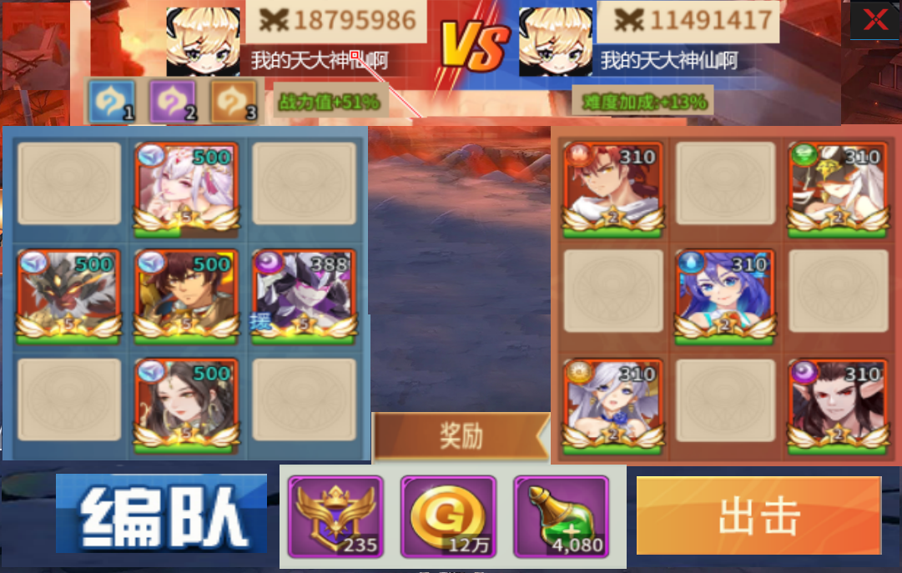
——位面征战怪物预览界面
- 顶部显示双方头像，右边的怪物头像根据玩家当前战力匹配[planes_data]表[守卫机器人库]分表的战力上下限区间，再根据机器人匹配{id, weight}字段去寻找[robot_data]表内[DATA]分表角色头像字段;
- 己方战力计算根据[planes_data]表[buff信息]分表的战力加成字段，（1+战力加成%）*原有战力，下方的绿色字体“战力加成：+xx%”也根据获得的灵核读取战力加成字段累加显示；
- 守卫战力显示根据[planes_data]表[战力段对应守卫强度]分表战力下限和战力上限字段匹配守卫参数字段的power数值；
- 守卫名字暂时按照初级/高级守卫的来命名；下方的绿色字体“难度加成：+xx%”显示客户端读取[planes_data]表[战力段对应守卫强度]分表守卫参数字段的strength值（千分比）；
- 己方头像下方显示的是已获得的灵核信息，由客户端读取；
- 中间部分是两队的上阵信息，己方的伙伴头像可以点击查看伙伴详情，敌方无法查看。敌方守卫根据[planes_data]表[守卫机器人库]分表的战力下限和战力上限字段匹配机器人，再读取[robot_data]表[DATA]分表内的机器人信息；
- 下方是奖励显示，读取[planes_data]表[奖励信息]分表奖励列表字段，服务端发送奖励；
- 左边“编队”按钮点击后弹出编队界面；
- 右边“出击”按钮点击后进入战斗界面，胜利和失败会显示对应结算界面；
- 点击右上方关闭按钮关闭窗口。

灵核
当守卫挑战成功后，会弹出灵核选择界面窗口，有3个灵核buff可以选择，每层的灵核会根据[planes_data]表[buff库]分表的库字段随机到buff id，再根据buff id读取[buff信息]分表内详情。
- 灵核上方名字显示读取[buff信息]分表名字字段，字体颜色读取品质字段；
- 中间图标显示读取[buff信息]分表图标字段；
- 下方文字显示读取[buff信息]分表描述字段；
底框和边框可以由美术统一设计，底部会根据buff属性显示对应职业图标，all是全体都用的buff，其余分别为法师，辅助，战士，肉盾。
灵核三选一后，服务端限制[buff信息]分表的生效范围和生效层数，再根据效果参数字段读取[加属性buff数据]分表的属性参数，将属性加成到玩家身上。
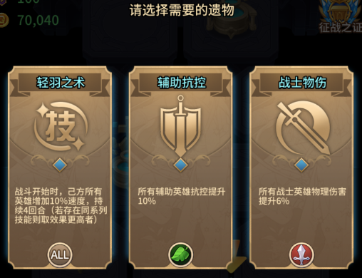
——灵核选择界面
目前灵核选择界面必须要玩家选择一个灵核后才会关闭。

伙伴雇佣
点击伙伴雇佣格子后弹出如下弹窗，显示4个伙伴信息：
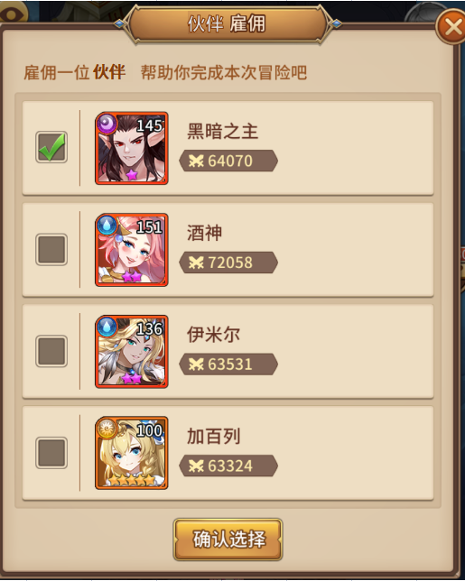——伙伴雇佣界面

- 最左侧有勾选控件，点击可以勾选伙伴；
- 根据己方5名伙伴进入玩法前的平均战力，按照[planes_data]表[常量配置]分表planes_combat_section键值区间来读取[planes_robot_data]表战力在此区间的租借机器人；
- 头像显示读取[planes_robot_data]表[英雄基础id]字段，战力显示[战力]字段，名字根据英雄id来匹配显示；
- 点击头像后会显示查看伙伴详情界面（如下图，可以按照这个版式来做）
问号点击后会弹出属性详情界面（已做好）
点击空白处即可关闭该弹窗界面；
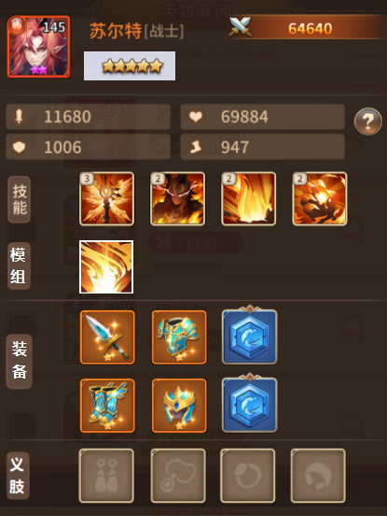——查看伙伴详情界面
- 勾选雇佣伙伴后点击“确认选择”按钮伙伴就会进入位面征战的伙伴列表里；
- 点击右上方关闭按钮关闭窗口。

回复泉水
点击“回复泉水”按钮后弹出窗口：
- 上面是泉水ui，美术可以按照下图设计；
- 中间部分文字读取[planes_data]表[常量配置]分表cure_desc键；
- 下方为位面征战的伙伴列表，可以上下滑动查看，显示血条，点击头像可查看伙伴详情；
- 下方为“浸泡”按钮，点击后服务端执行“所有存活伙伴恢复30%生命值”操作；
- 点击右上方关闭按钮关闭窗口。
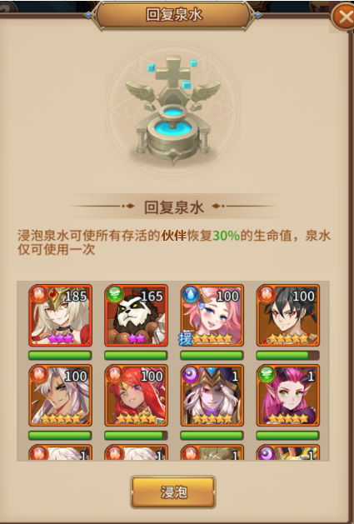——回复泉水界面

复活十字架
点击“复活十字架”按钮后弹出窗口（和回复泉水界面通用）：
- 上面是十字架ui，美术可以按照下图设计；
- 中间部分文字读取[planes_data]表[常量配置]分表reborn_desc键；
- 下方为位面征战的伙伴列表，可以上下滑动查看，显示血条，点击头像可查看伙伴详情；
- 下方为“复活”按钮，点击后服务端执行“随机复活一位已阵亡的伙伴并回复其70%的生命值”操作，若当前无阵亡伙伴则执行“回复生命值最低的一位伙伴100%的生命值”操作；
- 点击右上方关闭按钮关闭窗口。
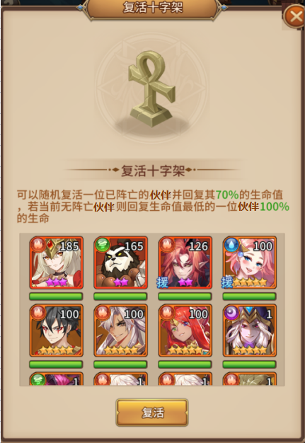——复活十字架界面

旅行商人
点击“旅行商人”按钮后弹出窗口：
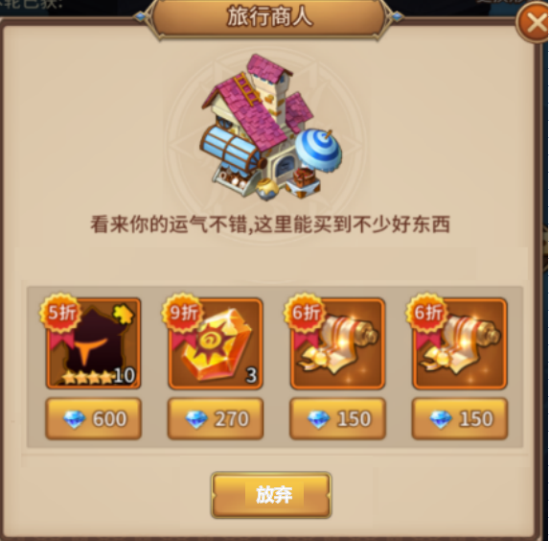——旅行商人界面
上面是商店ui，美术可以按照下图设计；
- 中间部分文字美术直接做在界面上；
- 商店会随机展出4个道具，图标显示读取[planes_data]表[商人]分表物品id字段，点击图标可以查看道具详情，图标左上角有折扣标识，美术可以参照设计一下；
- 点击道具下方钻石按钮会弹出确认购买的提示框：
取消：关闭提示框；
确定（钻石不够时）：飘动“钻石不足”的文字；
确定（钻石足够时）：飘动“购买成功”的文字，服务端发送道具，然后关闭窗口；
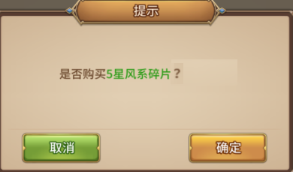——确认购买界面
- 点击“放弃”按钮后弹出确认提示框：
取消：关闭提示框，返回至旅行商人界面；
确认：关闭提示框，返回至位面征战地图，并且人物向前移动一格（视为完成本次事件）。
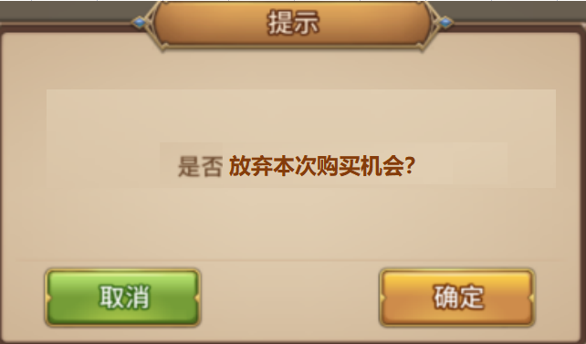——确认放弃购买界面
5）点击右上方关闭按钮关闭窗口。

BOSS
位面征战三层的每一层的最后都有1个BOSS，BOSS的战斗逻辑和初级/高级守卫一样，区别是挑战成功后在BOSS格子的后面会出现本层通关宝箱：
- 宝箱未领取时会有闪烁跳动的特效；
- 点击宝箱后弹出奖励领取界面，奖励读取[planes_data]表[通关奖励]分表通关奖励字段；
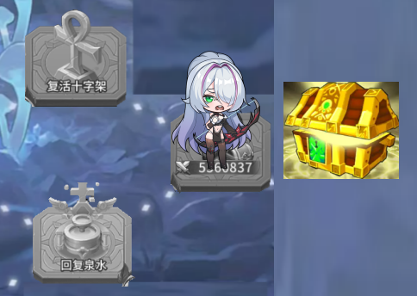——BOSS宝箱
- 点击宝箱领取后，宝箱位置变成传送门，点击传送门传送至下一层。
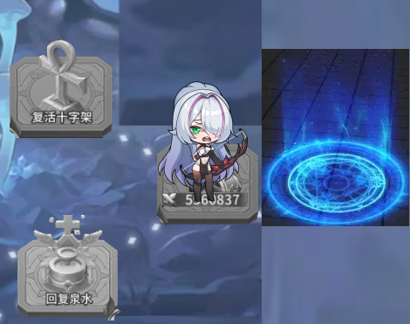——传送门
- 当最后一层的BOSS挑战成功后并领取宝箱后，弹出恭喜通关的弹窗，点击“结束探索”按钮后关闭窗口；
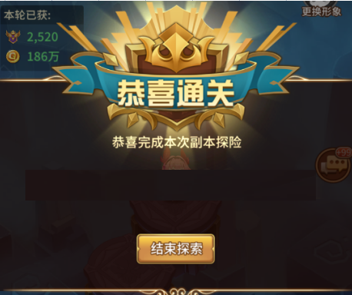——恭喜通关弹窗
- 第三层通关后将不会出现传送门，页面停留至此，本次位面征战结束。
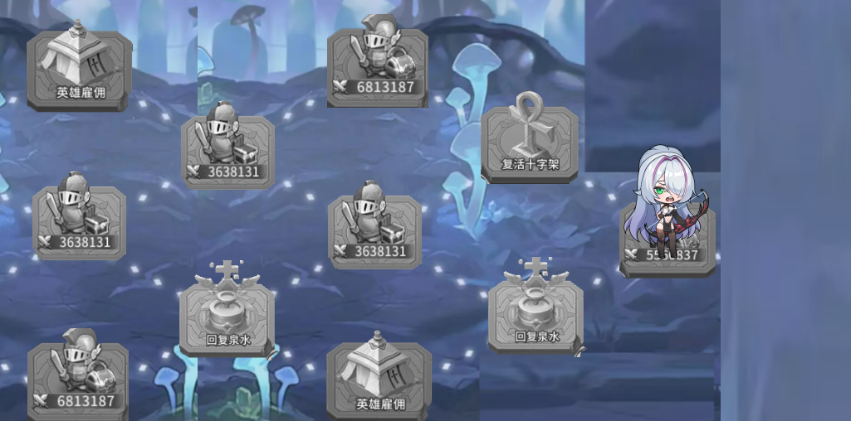——全部通关后最终界面

4.2.3其他按钮
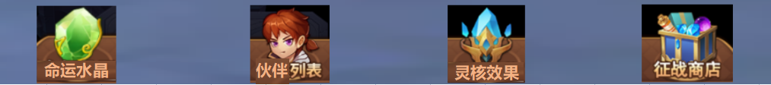
4个按钮位于主界面最底部，目前名字暂定为命运水晶，伙伴列表，灵核效果，征战商店，图标ui需由美术重新设计。

命运水晶
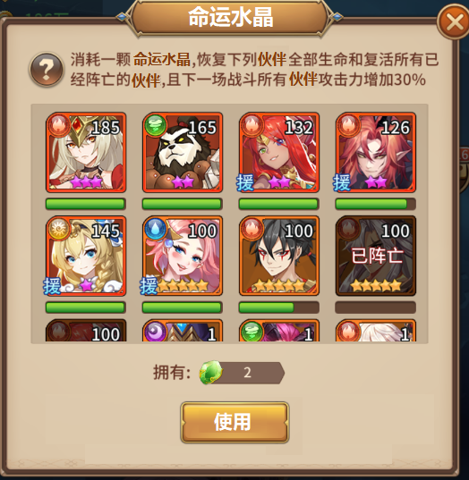——命运水晶界面
点击命运水晶按钮后弹出以下弹窗：
- 顶部有命运水晶功能介绍文字，美术可以按照下图设计；
- 问号“？”内tips文字读取[planes_data]表[常量配置]分表planes_forever_dock_desc键；
- 中间为位面征战的伙伴列表，可以上下滑动查看，显示血条，点击头像可查看伙伴详情；
- 下方为命运水晶数量，客户端读取背包内数量；
- 底部为使用按钮，点击后弹出确认弹窗：
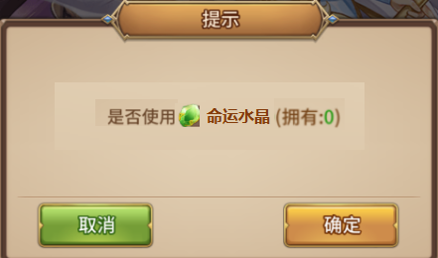——命运水晶使用提示窗口
取消：点击后关闭弹窗；
确定（道具不够时）：点击后飘动“道具不足”的文字；
确定（道具足够时）：点击后服务端执行“恢复位面征战伙伴全部生命和复活所有已经阵亡的伙伴”操作，并且下一场战斗（仅1场）所有伙伴攻击力增加30%，读取[planes_data]表[常量配置]分表planes_spar_atk_radio键，然后关闭窗口；
- 点击右上方关闭按钮关闭窗口。

伙伴列表
点击伙伴列表按钮后弹出以下弹窗，和回复泉水，复活十字架，命运水晶使用的应该是同一套资源和控件：
- 这里需要做成横板，美术可以按照具体尺寸来规划一排放多少头像；
- 基础头像资源和伙伴背包用的是同一套，有以下改动：
雇佣伙伴：雇佣的伙伴可以在头像左下角显示“助”字样（图片中是援）；
血条：需要在头像下方显示伙伴当前血量；
阵亡：阵亡的伙伴血条为空，正中间显示“阵亡”字样，并且头像变暗；
3）点击头像可查看伙伴详情（包括阵亡伙伴）。

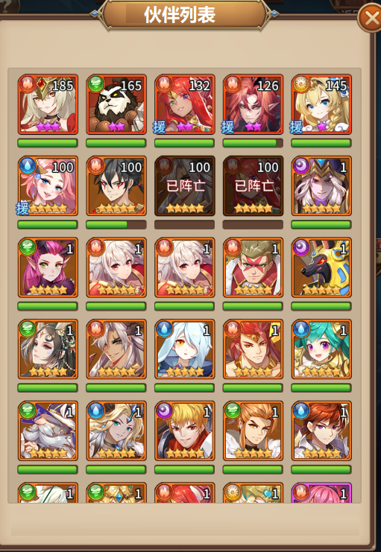——伙伴列表界面

灵核效果
点击灵核效果按钮后弹出灵核列表弹窗
- 击败守卫后获得的灵核都会在这里显示，列表可以上下滑；
- 灵核排序优先级：
[planes_data]表[buff库]分表
- 品质字段：橙＞紫＞蓝
- 战力加成字段：越大排序越前
- 底部显示文字需由美术手动加在页面上；
- 点击右上方关闭按钮关闭窗口。
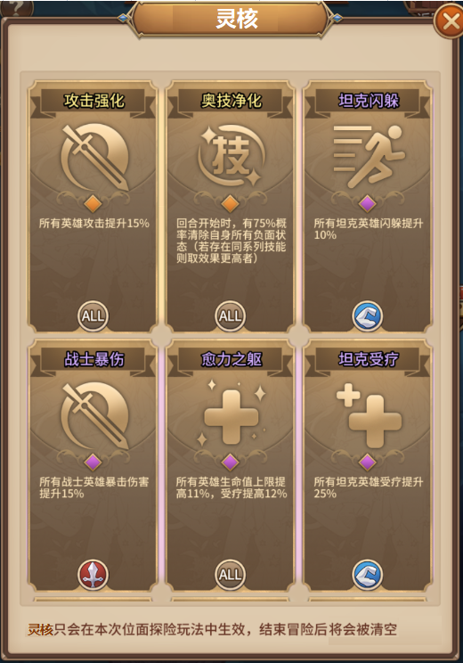——灵核列表界面

征战商店
点击征战商店按钮后跳转至商城界面的征战页签
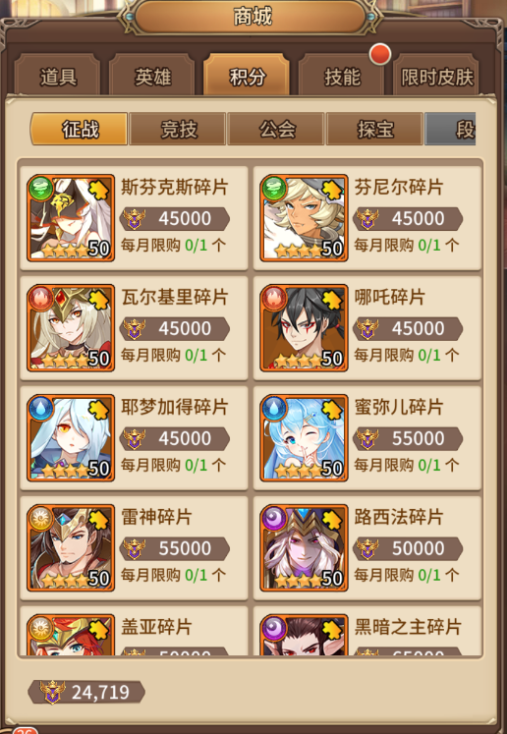——征战商店界面

配置表
暂无。

功能拓展
无。

